Муниципальное автономное дошкольное образовательное учреждение

«Детский сад «Чебурашка» п. Алябьевский»

Проект

«Моя Югра»

Заятникова Евгения Валерьевна воспитатель, первая категория

# 2023 г.

**СОДЕРЖАНИЕ**

1. Аннотация проекта 3
2. Актуальность 3
3. Цели и задачи проекта……………………………………………………...3
4. Содержание проекта …………………………………………………….… 4
5. Тематический план реализации проекта…………………………………. 6
6. Ожидаемые результаты……………………………………………………. 7
7. Список литературы………………………………………………………… 8

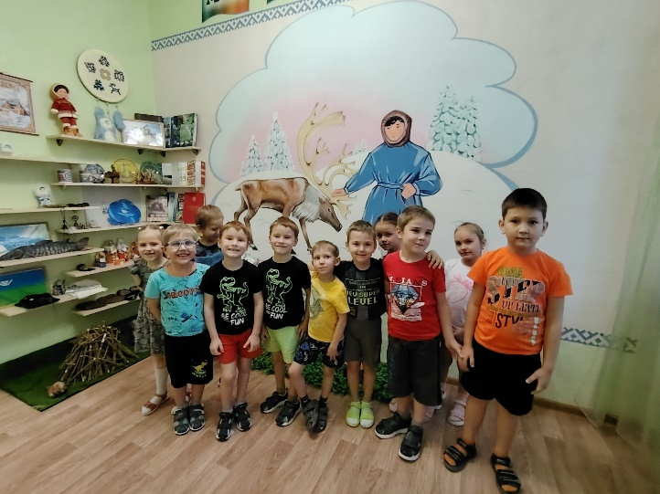 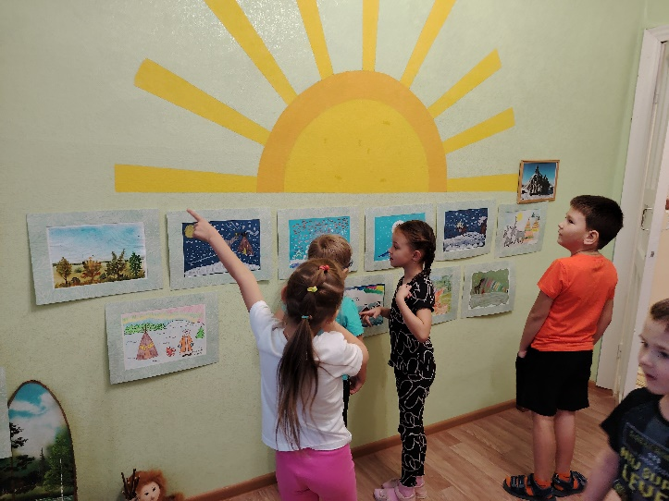

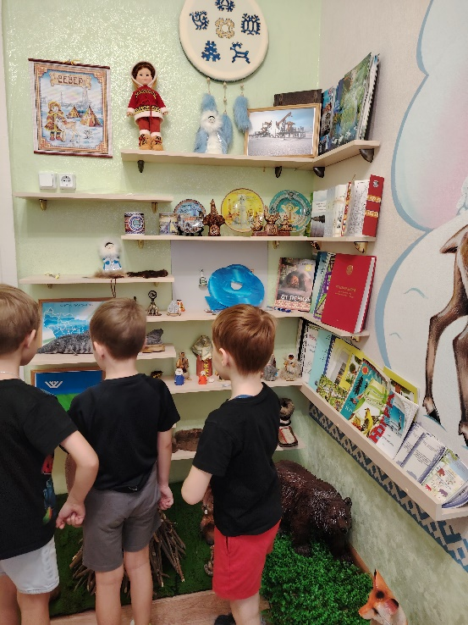 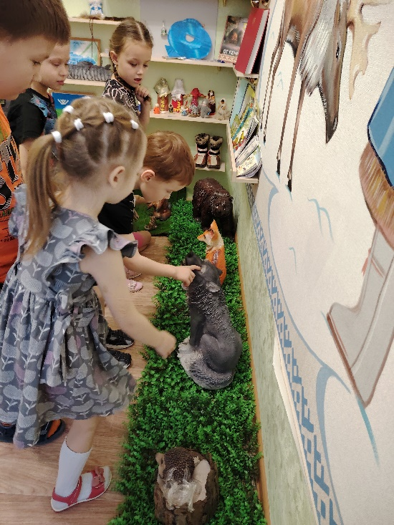

Посещение музея «Мой край Югра!»

# «Любовь к Отчизне

начинается с любви к своей малой Родине

- месту, где человек родился».

## АННОТАЦИЯ ПРОЕКТА

**Тип проекта:** практико-ориентированный

**Вид проекта:** долгосрочный

**Срок реализации** проекта: сентябрь-декабрь

**Участники проекта:** специалисты, воспитатели, дети подготовительной группы, родители *(законные представители)*.

**Охватываемые образовательные области:** речевое развитие, познавательное развитие, социально-коммуникативное развитие, художественно-эстетическое развитие, физическое развитие.

## Актуальность

Дошкольное детство - это время достижений и проблем не только одного маленького человечка, но и всего общества в целом. В этом возрасте происходит формирование у детей навыков уважительного и доброжелательного поведения во время взаимоотношений с представителями разных культур, умение воспринимать окружающее как результат сотрудничества людей разных национальностей, разного этнического происхождения. Они положительно влияют на человека, преображают его, возвышают, возвращают в более гармоничное состояние. В *«Конвенции о правах ребёнка»* в ст. 29 сказано, что образование должно быть направлено на «воспитание уважения к родителям ребенка, его культурной самобытности, языку, к национальным ценностям страны, в которой ребенок проживает, страны его происхождения, и к цивилизациям, отличной от его собственной».

Стратегия развития образования Ханты-Мансийского автономного округа – ЮГРЫ ДО 2023 года определяет, что одной из проблем развития образования является, малоэффективная работа по организации изучения языков коренных малочисленных народов Севера (ханты, манси, ненцы, недостаточно используются ресурсы социума с целью сохранение культурного наследия и формирования толерантной личности.

Базовым этапом формирования у детей любви к Родине следует считать накопление ими социального опыта жизни в своём городе, районе, округе приобщение к миру его культуры. Мы живем в такое время, когда на многое начинаем смотреть по-иному, многое заново открываем или переоцениваем. Национальная культура коренных народов Севера может быть сохранена и продолжена в веках, только если она будет интересна подрастающему поколению. Сегодня - малочисленные народы, ведущие традиционные промыслы находятся, как и сто лет назад, на грани исчезновения как этнос и наша задача сохранить и донести до наших детей этот накопленный годами народный опыт.

**Проблема:** Проблема сохранения культуры народов Севера, как регионального компонента дошкольного образования и путей введения его в повседневную жизнь до сих пор не уделено должного внимания.

**Новизна**: комплексное приобщение детей к духовно-материальной культуре народов ХМАО, изучение истории родного края через проектно-исследовательскую деятельность на основе педагогики сотрудничества.

**Цель:** формирование основ толерантной культуры личности дошкольника, педагога и родителя к представителям коренных народов ХМАО через познание их традиций и обычаев.

## Задачи:

1. Содействовать непосредственному ознакомлению детей с носителями исторических традиций народной культуры *(прикладным искусством, фольклором, играми, обычаями и др.)*.
2. Актуализировать потребность родителей в совместной деятельности с детьми и педагогами в вопросах формирования толерантной культуры.

3

1. Воспитывать интерес к национальной культуре представителей коренных народов ХМАО через познание их традиций и обычаев.
2. Развивать поисковую деятельность, творческую активность, социально- коммуникативные навыки.

## Содержание проекта:

Изучение культуры народов Севера дополняются следующими характеристиками: усиливаются региональный и компетентностный аспекты образования, в связи, с чем оно становится практико-ориентированным, направленным на изучение и поиск путей сохранения культуры коренных малочисленных народов Севера *(ханты, манси)*. Традиции и творчество вполне совместимы, поскольку посредством приобщения ребенка к традициям можно решить и важнейшую задачу воспитания - формирование толерантного отношения к культуре разных народов и национальностей.

**Первый этап** – организационно-подготовительный *(август 2023г)*:

* изучение уровня осведомленности детей об особенностях культуры коренных малочисленных народов Севера.
* выявление особенностей педагогического опыта в области формирования толерантной личности, через принятие культуры коренных народов.
* создание развивающей предметно-пространственной среды в группе.

**Второй этап**, практический *(сентябрь 2023г. - декабрь 2023г.)*

Реализация проекта обусловлена совместной деятельностью взрослых и детей. Педагогом создаются условия, которые позволяют детям совместно со взрослыми открывать новый практический опыт, добывать его, анализировать его и преобразовывать. Организация проектной деятельности позволяет педагогу осуществлять интеграцию всех образовательных областей.

1. *«Познавательное развитие»* - тематические занятия «Моя малая Родина» «Моя Югра»,

*«Культуры, обычаи, обряды народа ханты»* и пр. На данном этапе формирования толерантности ребенок получает необходимую информацию о многообразии окружающего его мира, о самом себе, об окружающих его людях.

1. *«Речевое развитие»* - беседы по ознакомлению с историей родного поселка, составление рассказов, о родном поселке, семье, детском саде, о природе края, чтение произведений поэтов и авторов Югры, устного народного творчества народов севера, экологических сказок, разучивание стихотворных произведений о родном крае, городе.

Обогащение представлений детей о быте, культуре, труде коренного народа, его нравственных качествах, сближает, роднит, становится понятным дошкольнику, способствует развитию социальных эмоций, чувств, воспитывает уважение к людям разных национальностей.

1. *«Художественно-эстетическое развитие»* - продуктивная деятельность по мотивам устного народного творчества северных народов, фотовыставки, коллажи, выставки детских рисунков, поделок и создание мини музея, музыкальное творчество народов Севера, выставки *«Кукла народов ханты»*, знакомство с одеждой ханты, народной музыки, музыкальных инструментов, разучивание народных песен и элементов танца, изучение народного декоративно-прикладного искусства.
2. *«Физическое развитие»* - разучивание подвижных игр народов ханты и манси и виды спортивных состязаний коренных народов Севера.
3. *«Социально-коммуникативное развитие»* - правила поведения в природе, быту, улице и ближайшей местности, сюжетно-ролевые игры, целью которых является освоение и практическое применение детьми способов толерантного взаимодействия.

Проектная деятельность сочетается с игрой, что также принципиально для осуществления педагогической и воспитательной работы с дошкольниками. При формировании толерантности у дошкольников мы опирались на игровые методы воспитания, так как игра является основным видом деятельности детей дошкольного возраста. Игры и упражнения были внесены в различные образовательные ситуации, в

4

образовательную деятельность режимных моментов и в самостоятельную детскую деятельность.

Данные методы дают ребёнку установку положительного отношения к миру, другим людям и самому себе. Учат договариваться, учитывать интересы и чувства других, сопереживать неудачам и радоваться успехам других, адекватно проявлять свои чувства, стараться разрешать конфликты. Формируют такие качества как отзывчивость, справедливость, скромность. Волевые качества – умение ограничивать свои желания, преодолевать препятствия, стоящие на пути достижения цели, в своих поступках следовать положительному примеру.

**Третий этап,** обобщающе-аналитический *(декабрь 2023г.)*:

* + проведение теоретического обобщения и дальнейшего внедрение результатов проекта в педагогическую практику.
  + уточнение и формулирование выводов, выявление перспективы последующего развития проекта.
  + открытие мини-музея, презентация лэпбука *«Моя Югра»*, викторина «Моя Югра – мой край родной»

## Основные функции педагогических подходов и технологий:

Интерактивное обучение - способ познания, основанный на диалоговых формах взаимодействия участников образовательного процесса; обучение, погруженное в общение, в ходе которого у обучающихся формируются навыки совместной деятельности. Именно взаимодействие является условием развития творческих способностей обучающихся, их саморазвития.

Личностно-ориентированные технологии. Главной отличительной чертой личностно ориентированного подхода является обеспечение гармоничного соответствия педагогического и психологического процессов формирования толерантной культуры личности на основе психолого-педагогических инноваций.

Метод творческого самовыражения заключается в том, чтобы привести каждого ребёнка в соприкосновение с собственным творчеством, дать ему возможность почувствовать сопричастность к миру, помочь ему найти точку опоры в своей уникальности.

Проблемно-поисковые технологии - это создание разноплановых проблемных ситуаций и поиск наиболее оптимальных вариантов выхода из них, они позволяют не только показать себя в сложных ситуациях, но и сделать правильный выбор, проявить свои творческие способности, находчивость, и другие ценные личные качества.

При изучении культуры коренных народов Северов учитывался ряд благоприятных условий:

* свой край в значительной мере можно изучать на уровне непосредственного наблюдения окружающей местности в границах своего поселка;
* возможность практически действовать в наблюдаемых природных и социально- экономических условиях;
* более убедителен показ практического значения знаний, поскольку появляется возможность выявлять и анализировать комплекс природных, социальных и экономических элементов в их взаимосвязи;
* большое разнообразие доступных источников информации

## Реализация проекта будет осуществляться через:

* построение развивающей предметно-пространственной среды;
* разработку перспективных планов по реализации проекта;
* обеспечение разнообразия дидактического материала и условий для ознакомления детей с коренными народами Севера;
* повышение уровня познавательной деятельности детей, родителей;
* проведение занятий и других направлений воспитательно - образовательной деятельности по реализации задач проекта;
* вовлечение в процесс воспитания родителей;
* повышение квалификации педагогов *(изучение литературы)*;

5

## Тематический план реализации проекта

|  |  |  |  |
| --- | --- | --- | --- |
| Пери од | Содержание мероприятия | Формы работы | Ответственный |
| Авгу ст | Разработка системы диагностических методик для детей, педагогов, родителей;  разработка пакета документов по созданию учебно-методического материала.  Создание первых страниц  энциклопедии *«Моя малая Родина»* | Круглый стол, Беседы, чтение художественной литературы, режимные моменты, игры, упражнение для детей, дидактические игры, образовательные ситуации, экскурсия, тематическое занятие, развлечение, совместная деятельность взрослых и детей | Воспитатели Музыкальный руководитель |
| Сент ябрь | *«Погружение в природный мир Югры»*  *«Труд взрослых Югры»*,  *«Животный мир Югры»*  *«Щедрая осень»*  аппликация  Изготовление книги  *«Животный мир Югры»*,  *«Растительный мир Югры»*. | Беседы, образовательные ситуации, игровая деятельность, фотовыставка, *(пополнение* викторины  совместная деятельность взрослых и детей – *(пополнение мини – музея экспонатами.)* | Воспитатели |
| Октя брь | *«Я и моя семья»*  *«Коренные жители нашего края»*  *«Учимся понимать друг друга»*  *«Мои любимые игрушки»*  (изготовление куклы  *«Акань»*, игры народов ханты и манси)  *«Все профессии нужны, все профессии важны»*  *«Дружат люди всей земли»*  Создание страниц  «Красной книги Югры» | Беседы, тематические занятия, викторины,  совместная деятельность дидактические игры  тренинг взаимодействия родителей и детей  Экскурсия в краеведческий музей города *(пополнение мини музея экспонатами)*  Образовательная ситуация продуктивная деятельность неделя игры и игрушки, конкурс *(пополнение музея)*  КВН с участием родителей образовательная ситуация конкурс чтецов,  совместная деятельность взрослых и детей | Воспитатели Музыкальные руководители педагог -  психолог |
| Нояб рь | *«Как приходит зима»*,  *«красота зимнего леса»* - рисование зимнего леса  *«Сказки бабушки Аннэ»*  *«птицы Югры»*  *«День рождения Югры» (коллекция одежды народов севера, конкурс мини-музей)* Создание страниц  «Красной книги Югры» | Беседы, образовательные ситуации, чтение художественной литературы, развлечение, выставка *«Новогодние коллекции»* организованная деятельность продуктивная деятельность, совместная деятельность взрослых и детей*(пополнение мини*  *- музея)* | Воспитатели Музыкальные руководители Педагог- психолог |

6

|  |  |  |  |
| --- | --- | --- | --- |
|  |  |  |  |
| Дека брь | *«Все мы разные, все мы удивительные!»*  *«Культуры, обычаи, обряды народа ханты»*  *«Орнаменты народов ханты и манси»* - рисование орнаментов  *«Одежда ханты и манси»* - аппликация  Викторина *«Я житель- Югры»*  Создание страниц  «Красной книги Югры» Презентация лэпбука «Моя Югра» | Знакомство с устным нар. Творчеством ханты и манси, с художественной литературой, продуктивная деятельность Картотека подвижных народных игр, спортивные состязания, викторины  совместная деятельность взрослых и детей *(пополнение мини - музея)* | Педагог-психолог Воспитатели музыкальные руководители родители |
|  | Диагностика *«Мой край»* |  |  |

Механизм оценки и ожидаемые результаты.

Критериями оценки результатов проекта будут приобретенные конкретные знания педагогов, детей и их родителей.

Ожидаемые результаты

Ожидаемый результат Индикаторы оценки результатов Образовательные результаты:

* рост уровня профессиональной компетентности педагогов по овладению методами и приемами в воспитании нравственно-патриотических чувств у детей дошкольников
* повышение уровня становления начальных ключевых компетентностей детей
* дети приобретут социальные навыки общения с работниками культуры, навыки культурного поведения в общественных местах *(музеи, библиотеки, музыкальной школы)*.
* в процессе проживания этих событий дети получат конкретные знания о коренных народах Севера

Положительная динамика по результатам тестирования Социальные результаты:

* взаимодействие образовательного учреждения с семьей, учреждениями культуры, что приведет к консолидации ДОУ, родителей и общественных организаций;
* Активное участие родителей, общественных организаций в мероприятиях ДОУ Организационно-педагогические:
* увеличение разработок, рекомендаций, дидактического материала, методических памяток.
* создание лэпбука «Моя Югра»;
* создание мини-музея «Мой край Югра!» Методическое оснащение по теме

В результате проведенной работы можно сделать вывод об эффективности использования педагогической технологии *«Метод проектов»* в формировании толерантной культуры у дошкольников, воспитании интереса, любви к малой родине и повышении краеведческих знаний у детей подготовительной.

Наблюдается заинтересованность родителей, проявление активности и собственной инициативы в формировании у детей интереса к традициям и обычаям северных народов ХМАО - Югры.

Только совместное сотрудничество и заинтересованность педагогов, детей и родителей способствует зарождению основ толерантности и обеспечению подрастающему поколению возможности сохранить и приумножить ценности предыдущего поколения.

Перспективы дальнейшего развития проекта.

7

Будет продолжена работа по совершенствованию структуры создаваемой системы работы по ознакомлению детей с коренными народами Севера.

Список литературы

1. Детство: Примерная образовательная программа дошкольного образования/Т. И. Бабаева и др. - СПб.: ООО «Издательство *«Детство - Пресс»*, 2014
2. Алешина Н. В. *«Патриотическое воспитание дошкольников»* - М.: ЦГЛ, 2005.
3. Банников В. Н., Петрук О. И. «Изобразительное искусство в национальной школе: метод. пособие.- Ханты-Мансийск: Полиграфист, 2005.
4. Гончарова Е. В. «Экология для малышей: методические рекомендации для педагогических работников дошкольных образовательных учреждений/ Е. В. Гончарова. Под общ. ред. Г. Н. Гребенюк.- Ханты-Мансийск: Полиграфист, 2005
5. Детские подвижные игры народов СССР: пособие для воспитателя дет. сада/сост. А. В. Кенеман; Под ред. Т. И. Осокиной - М.: Просвещение, 1988
6. Кудрявцев В. Т., Решетникова Р. Г. *«Ребенок и декоративно-прикладное искусство обских угров»* - М.: Издательство ИКАР, 2003
7. Ладнушкина Н. М. «Я и мир вокруг меня: учебное пособие/Н. М. Ладнушкина - М.: Мнемозина, 2013
8. Лебедева О. В. «Буровичок Югорка: Сказка/Ил. М. Водопьяновой; Идея П. А.Манченко - Екатеринбург: Сред. - Урал. кн. изд-во, 2008
9. Палаткина С. П. «Экологические игры для детей дошкольного возраста: Методическое пособие/Палаткина С. П.- Ханты-Мансийск: Полиграфист
10. Ромбандеева Е. И. *«Мансийские загадки»*, 1996
11. Сказки бабушки Аннэ: Сказки, легенды.- Свердловск: Сред. -Урал. кн. изд-во, 1985
12. Соловар В. Н., Морокко С. Д. *«Хантыйские народные загадки»*, Ханты-Мансийск, 1997

8